Im Überblick
nanoeTM Haartrockner
EH-NA67
- nanoeTM-Technologie
- Bewegliche Schnelltrocknungsdüse
- Gleichmäßige Hitzeverteilung
- Schmale Styling-Düse
- Diffusor-Aufsatz
- 3 Geschwindigkeitsstufen
- 4 Temperaturstufen
- Farbe: schwarz-champagner

Diesen Pressetext und Pressefotos (downloadfähig mit 300 dpi) finden Sie unter www.panasonic.com/de/corporate/presse.html

PRESSEINFORMATION
Nr. 015/FY 2021, Juni 2021

Panasonic erweitert das Hair-Care Sortiment
Der Haartrockner EH-NA67 mit neuen Aufsätzen und der Haarglätter
EH-HS0E sorgen dank der bewährten nanoeTM-Technologie für sanftes Styling und verbesserte Haarqualität
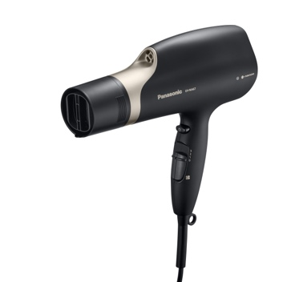
Hamburg, Juni 2021 – Panasonic stellt mit dem nanoeTM-Haartrockner EH-NA67 ein neues Haarstyling-Tool vor, das eine schnelle, mühelose Anwendung ermöglicht und das Haar dabei gleichzeitig mit Feuchtigkeit verwöhnt. Neben der bewährten nanoeTM-Technologie kommt beim EH-NA67 Haartrockner erstmals die neu entwickelte bewegliche Schnelltrocknungsdüse zum Einsatz.

Schonendes Trocknen für die ganze Familie
Der neue Panasonic Enrich + Family Care Haartrockner EH-NA67 bewahrt durch die einzigartige nanoe™-Technologie die Feuchtigkeitsbalance im Haar. So trocknet der EH-NA67 nicht nur, sondern schützt und pflegt zusätzlich Haar und Kopfhaut. Zudem sorgt die bewegliche Schnelltrocknungsdüse mithilfe von abwechselnd starken und schwachen Luftströmen für eine rasche Trocknung des Haares. Jetzt neu: die automatische Bewegung der Schnelltrocknungsdüse verteilt die Hitze gleichmäßig und beugt so der Gefahr von übermäßiger Hitze am Haar vor. Der schonende Trockenvorgang ist insbesondere für feines Kinderhaar und sensible Kopfhaut bei Erwachsenen geeignet.

Die Panasonic nanoe™-Technologie
nanoeTM sind winzige, negativ geladene Wasserpartikel, die effektiv in die Zellstruktur der Haare eindringen. Die nanoeTM-Technologie versorgt das Haar tiefenwirksam mit feinsten Feuchtigkeitspartikeln und stärkt so von innen heraus die Haarstruktur. Die negative Ladung neutralisiert die elektrostatische Ladung des Haars, was eine strahlend schöne Haaroberfläche zur Folge hat und zudem „fliegende Haare“ beim Styling verhindert. Gleichzeitig wird die obere Schuppenschicht der Haare geschlossen. Das Ergebnis: glattes und glänzendes Haar.

Drei Aufsätze für alle Ansprüche
Im Lieferumfang sind neben der beweglichen Schnelltrocknungsdüse zwei weitere Düsen enthalten. Der Diffusor-Aufsatz wurde speziell für Locken entwickelt, der besonders schmale Präzisions-Aufsatz sorgt für noch bessere Styling-Ergebnisse im Vergleich zum Vorgängermodell. Mit vier Temperatur- und drei Geschwindigkeitsstufen lässt sich der Luftstrom des EH-NA67 je nach Wunsch dosieren.
Panasonic Haarglätter EH-HS0E
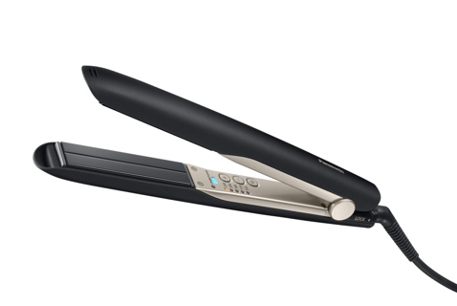
Das Panasonic Hair Care-Sortiment wird durch einen weiteren Neuzugang erweitert. Der neue Panasonic Enrich + Advanced Care Haarglätter EH-HS0E überzeugt durch einen intelligenten Temperatursensor und in viele Richtungen flexible 3D-Keramikplatten. Auch beim EH-HS0E kommt die einzigartige nanoe™-Technologie zum Einsatz, die das Haar während des Stylens gleichzeitig geschmeidig pflegt.

nanoeTM Haarglätter
EH-HS0E

- nanoeTM-Technologie
- Intelligenter Temperatursensor
- Gleichmäßige Hitzeverteilung
- 3D Keramikplatten
- Schmales Design für einfache Handhabung
- 5 Temperaturstufen
- Farbe: schwarz-champagner

Diesen Pressetext und Pressefotos (downloadfähig mit 300 dpi) finden Sie unter www.panasonic.com/de/corporate/presse.html

Intelligente Temperatursensoren und Spannung bis in die Haarspitzen
Der eigens für den Enrich + Advanced Care Haarglätter EH-HS0E entwickelte intelligente Temperatursensor sorgt dank innovativer Temperaturregulierung für eine konstante Hitzeverteilung während des Stylingvorgangs mit bis zu 230°C. Das ergonomische Design und der schlanke Kopf sind optimal, um das Haar vom Ansatz bis in die Spitzen zu stylen. Durch die spezielle Oberflächenstruktur der Keramikplatten gleitet das Gerät sanft durchs Haar, ohne zu strapazieren. Die in viele Richtungen beweglichen 3D-Heizplatten umfassen das Haar hierbei mit gleichmäßigem Druck und ermöglichen ein müheloses Styling. Mit einem Gewicht von knapp 260g liegt der EH-HS0E zudem leicht in der Hand.

Verfügbarkeit und Preis
Der Panasonic Haarglätter EH-HS0E in der Farbe schwarz-champagner ist ab August für 149,00 Euro (UVP) erhältlich. Der Haartrockner EH-NA67 in schwarz-champagner wird ebenfalls ab August für 109,00 Euro (UVP) im Handel verfügbar sein.

Über Panasonic:
Die Panasonic Corporation gehört zu den weltweit führenden Unternehmen in der Entwicklung von innovativen Technologien und Lösungen für eine Vielzahl von Anwendungen in den Geschäftsfeldern Consumer Electronics, Housing, Automotive und B2B Business. Im Jahr 2018 feierte der Konzern sein hundertjähriges Bestehen. Weltweit expandierend unterhält Panasonic 522 Tochtergesellschaften und 69 Beteiligungsunternehmen. Im abgelaufenen Geschäftsjahr (Ende 31. März 2021) erzielte das Unternehmen einen konsolidierten Netto-Umsatz von 54,02 Milliarden EUR. Panasonic hat den Anspruch, durch Innovationen über die Grenzen der einzelnen Geschäftsfelder hinweg, Mehrwerte für den Alltag und die Umwelt seiner Kunden zu schaffen. Weitere Informationen über das Unternehmen sowie die Marke Panasonic finden Sie unter www.panasonic.com/global/home.html und www.experience.panasonic.de/.

Weitere Informationen:

Panasonic Deutschland
eine Division der Panasonic Marketing Europe GmbH
Winsbergring 15
22525 Hamburg

Ansprechpartner für Presseanfragen:
Peter Sechehaye PR  Jacob Dornhege  Tel.: 089 / 272726-20  E-Mail: jacob.dornhege@sechehaye.com | Panasonic Deutschland  Michael Langbehn  Tel.: 040 / 8549-0  E-Mail: presse.kontakt@eu.panasonic.com

